Arbeitsblatt
Das Arbeitsblatt dient zur Durchführung und Auswertung des Schülerversuches „V4 – Bildung von Peroxiden in Ethern“. Aufgrund der hohen Anforderungen an die SuS, besonders in Aufgabe 1, ist es lediglich für Kurse auf erweitertem Anfordungsniveau geeignet.

Erwartungshorizont
Fachwissen: | Die SuS entwickeln auf Grundlage ihres Wissens über Peroxide und Reaktionsmechanismen einen Reaktionsmechanismus zur Bildung von Peroxiden aus Ethern. (Frage 1, Anforderungsniveau 3)  Die SuS beschreiben mit Hilfe von Oxidationszahlen korrespondierende Redoxpaare. (Frage 3, Anforderungsniveau 2)
Erkenntnisgewinnung: | Die SuS benennen organische Verbindungen nach der IUPAC-Nomenklatur. (Frage 2, Anforderungsniveau 1)
Bewertung: | Die SuS entwickeln Konsequenzen zum Umgang mit Ethern (Frage 4, Anforderungsniveau 3)

Inhaltlicher Erwartungshorizont
Materialien: Reagenzglas, Stopfen
Chemikalien: Dimethylether, Kaliumiodid, Konz. Salzsäure, Wasser
Durchführung: 0,5 g Kaliumiodid, 1 mL konz. Salzsäure, 3 mL Wasser und 3 mL Diethylether werden in ein Reagenzglas gegeben. Das Reagenzglas wird mit einem Stopfen verschlossen und die Lösung wird geschüttelt. Das Reagenzglas wird in ein Stativ gespannt und über 5 Minuten beobachtet.
Beobachtung:
Wenn in dem Diethylether Peroxide vorhanden sind, färbt sich die obere Phase gelb. Je stärker die Farbe der oberen Phase ins violette übergeht, desto mehr Peroxide sind vorhanden.
Deutung:
Eine gelbe oder violette Färbung der Lösung zeigt an, dass sich Peroxide in der Lösung befinden. Vervollständige den Reaktionsmechanismus zur Bildung des Peroxids aus einem Ether und Sauerstoff:
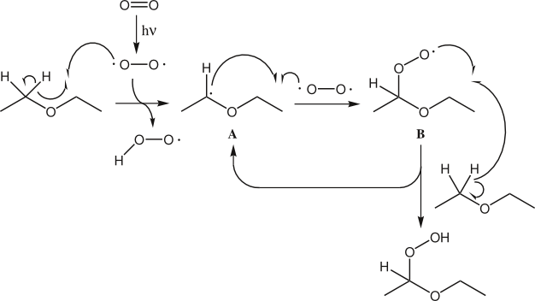
Benenne die Edukte und Produkte der Peroxidbildung nach den IUPAC-Regeln:
Edukte: Dieethylether und Sauerstoff
Produkt: Diethylether-Hydroperoxid
Stelle die Redoxgleichung für die Reaktion von Iodid und dem Peroxid zu Iod und einem Ether auf. Benenne Oxidation und Reduktion sowie die relevanten Oxidationszahlen.
-I -I -II -II
Red: C₂H₅-O-O-C₂H₅ + 2e⁻ → C₂H₅-O-C₂H₅ + O²⁻
-I 0
Ox: 2 I⁻ → I₂ + 2e⁻
Gesamt: C₂H₅-O-O-C₂H₅ + 2 H⁺_{(aq)} + 2 I⁻_{(aq)} → C₂H₅-O-C₂H₅ + I_{2(as)} + H₂O_{(l)}
Informiere dich über mögliche Reaktionen von Peroxiden. Beschreibe zwei Konsequenzen aus der möglichen Bildung von Peroxiden in Ethern.
- Flaschen, die Dieethylether enthalten, luftdicht verschließen.
- An einem kühlen, gut gelüfteten Ort aufbewahren.
- Fern von Oxidationsmitteln aufbewahren.
- Fern von Zündquellen aufbewahren.
- Beim Umgang mit Dieethylether Zündquellen weiträumig entfernen.
- Älteren Dieethylether sachgerecht entsorgen.

AB: Sauerstoff wird für eine  Verbrennung benötigt. | Datum  Titel der Unterrichtseinheit

Materialien: Reagenzglas, Stopfen
Chemikalien: Dimethylether, Kaliumiodid, Konz. Salzsäure, Wasser
Durchführung: 0,5 g Kaliumiodid, 1 mL konz. Salzsäure, 3 mL Wasser und 3 mL Diethylether werden in ein Reagenzglas gegeben. Das Reagenzglas wird mit einem Stopfen verschlossen und die Lösung wird geschüttelt. Das Reagenzglas wird in ein Stativ gespannt und über 5 Minuten beobachtet.
Beobachtung:
Deutung:
Eine gelbe oder violette Färbung der Lösung zeigt an, dass sich Peroxide in der Lösung befinden. Vervollständige den Reaktionsmechanismus zur Bildung des Peroxids aus einem Ether und Sauerstoff:
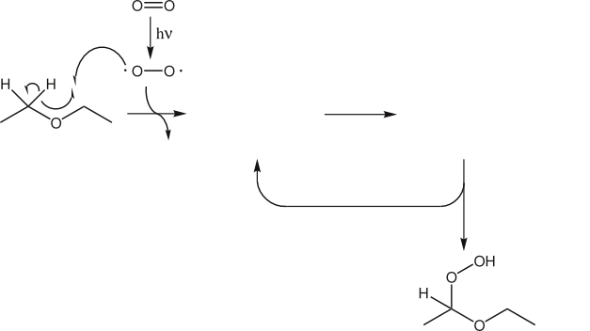

Benenne die Edukte und Produkte der Peroxidbildung nach den IUPAC-Regeln:
Stelle die Redoxgleichung für die Reaktion von Iodid und dem Peroxid zu Iod und einem Ether auf. Benenne Oxidation und Reduktion sowie die relevanten Oxidationszahlen.
Informiere dich über mögliche Reaktionen von Peroxiden. Beschreibe zwei Konsequenzen aus der möglichen Bildung von Peroxiden in Ethern.

